Коллекция кинетических скульптур Desiring-Machines Сервера Демирташа в женевской галерее M.A.D.Gallery

Галерея M.A.D. Gallery в Женеве представляет Desiring-Machines – уникальную коллекцию из пяти движущихся механических скульптур Сервера Демирташа.

Турецкий скульптор Сервер Демирташ, известный своими оригинальными творческими конструкциями, создает необычные скульптуры-машины, удивительные как в инженерном, так и в эстетическом плане. Они завораживают ярким контрастом по-человечески плавных движений и механической структуры робота.

Desiring-Machines
Его Desiring-Machines предлагают новое видение кинетической скульптуры, основанное на эффектном сочетании механики и искусства. Каждая такая «машина» выполняет определенную последовательность точно рассчитанных движений, очень напоминающих человеческие. Этот своего рода «спектакль» продолжительностью около 80 секунд приковывает взгляд и неизменно производит на зрителя впечатление.

Одна из механических скульптур Демирташа под названием Desiring Machine имеет вид маленького мальчика, стоящего на пьедестале со сложенными на груди руками в полной напряжения позе, причем ребенок постоянно бьется спиной о находящуюся позади него стену. Данная инсталляция призвана отразить детскую неуверенность, доходящую до фрустрации. Она мгновенно привлекает внимание сочетанием детских черт лица, очень напоминающего живое, и монотонности движений 150-сантиметрового тела, управляемого открытыми взгляду механизмами. Другая модель коллекции, Contemplating Woman’s Machine II, имеет примерно такую же высоту и изображает сидящую женщину, голова которой опирается на колени, а руки обхватывают ноги. Ее плавные неторопливые движения настраивают зрителя на созерцательный лад.

При ближайшем рассмотрении хорошо ощутим эстетический контраст, возникающий между антропоморфной конструкцией и видимыми проводами и кабелями высокоточных механизмов, приводящих скульптуры в движение. Демирташ – талантливый мастер-инженер с богатым воображением. Он придумывает и сам изготавливает вручную все компоненты и механизмы, благодаря которым оживают его скульптуры.

Хотя его творения выглядят как роботы, это отнюдь не машины, предназначенные для выполнения определенной задачи, а произведения искусства, побуждающие к осознанному восприятию и помогающие лучше понять человеческую природу. «Не так уж сложно воспроизвести человеческие движения средствами механики. Совсем другое дело – постараться отобразить при помощи механики некое внутреннее состояние, свойственное человеку», – поясняет автор.

Еще одна представленная на выставке работа Демирташа, носящая название Purple Flower of the Machine, объединяет механическую эстетику и концептуальное кинетическое искусство. Механическая рука с робоприводом приближается к зрителю, приглашая его вдохнуть запах прекрасной орхидеи и порождая тем самым новый тип взаимодействия человека и машины.

Следующий экспонат – скульптура Hand on the Shoulder, напоминающая мраморную статую с той лишь разницей, что ее грудь поднимается и опускается с частотой, соответствующей ритму естественного дыхания.

Последняя скульптура экспозиции, Playground II, представляет собой интерактивное устройство, оснащенное механизмом, который позволит зрителю пережить уникальный музыкальный опыт.

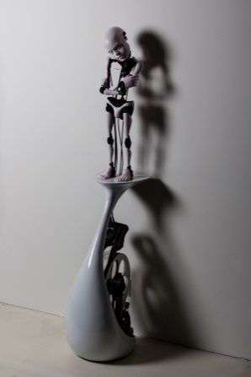  “DESIRING MACHINE”  (2017)  151×40×30cm  CHF 53’000* | 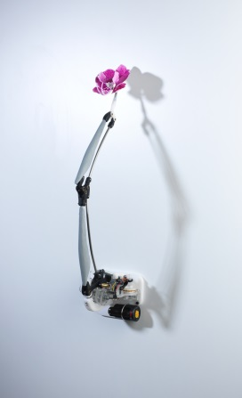  “PURPLE FLOWER  OF THE MACHINE” (2015)  80×20×30cm  CHF 23’500* | “CONTEMPLATING  WOMAN’S MACHINE II” (2017)  147×40×30cm  CHF 65’000*
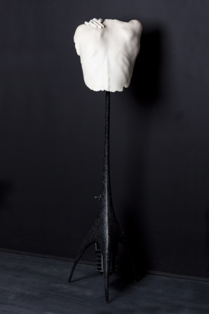  “HAND ON THE SHOULDER” (2017)  146×35×36cm  CHF 35’500* | 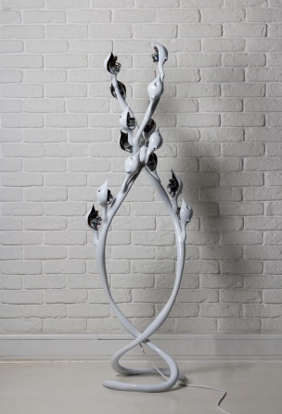  “PLAYGROUND II” (2017)  157×50×40cm  CHF 41’500* | *including Swiss VAT (8%)
Конструкция
Каждая кинетическая скульптура от начала до конца изготавливается исключительно вручную. Все начинается с эскизов и чертежей механических систем, которые будут приводить скульптуры в движение. Демирташ принципиально не прибегает к услугам инженеров и специалистов по компьютерному дизайну. «Самое сложное – разработать и изготовить такую конструкцию, движения которой будут в точности соответствовать задуманному», – признается Демирташ.

В основе каждой его механической скульптуры – система колес или шестеренок из плексигласа, соединенных проводами и кабелями с целью синхронизации движений. Форма каждого такого колеса рассчитывается индивидуально таким образом, чтобы разные части скульптуры двигались заданным образом и обязательно плавно. Все скульптуры уникальны. Требуется от двух до шести месяцев, чтобы разработать и сконструировать механизмы, благодаря которым движущаяся конструкция будет производить буквально гипнотическое воздействие.

Основные материалы, которые использует Демирташ, – это нержавеющая сталь, полиэфир, силикон и делрин – синтетический полимер, который по причине высокой прочности и низких показателей трения часто применяется для изготовления высокоточных подвижных частей.

Хотя механизмы и совершаемые ими движения играют в работах Демирташа ключевую роль, его скульптуры – это не демонстрация возможностей механики и хитроумных технических решений. Через них он изучает отношения машин и людей, а также исследует такие явления, как движение, непрерывность и инерция.

Биография
С ранних лет Демирташ проявлял интерес к механическим предметам. Он многое узнал о механике и методах производства от своего отца, который был специалистом технического профиля. Уже в студенчестве Сервер организовал собственный бизнес: он делал на заказ картонные коробки для кондитерских магазинов и бумажные игрушки. При этом Демирташ самостоятельно изготавливал устройства, которые затем использовал в работе. Так, он сам собрал станок для производства бумажных солнцезащитных зонтов. Уже в самом начале своей творческой карьеры Демирташ приобрел известность благодаря трехмерным инсталляциям, выполненные из покрытых полихлорвиниловой пленкой газет. Закончив Университет изящных искусств имени Мимара Синана по специальности «живопись», Сервер Демирташ начал заниматься механическими скульптурами, а в 1997 году увлекся еще и видео-артом.

Название выставки Desiring-Machines родилось под влиянием идей французских философов Жиля Делёза и Феликса Гаттари, авторов нашумевшей книги «Анти-Эдип: Капитализм и шизофрения». Оттуда же название и групповой выставки 1997 года, на которой Сервер продемонстрировал свою первую машину. Среди других источников вдохновения Демирташа – механические разработки таких гениальных изобретателей прошлого, как Аль-Джазари и Леонардо да Винчи, а также творения швейцарского скульптора Жана Тэнгли.

В своей студии-мастерской, расположенной в районе Таксим турецкой столицы, Демирташ проводит столько времени, что можно без преувеличения сказать, что он в ней живет. Именно здесь он разрабатывает и создает все свои скульптуры и механизмы. Его рабочее пространство заполнено самыми разнообразными предметами, от старинных игрушек и скульптур до растений и просто всякой всячины, пылящейся на полках.

Живя предметом своего увлечения – движущимися механическими скульптурами, – Демирташ проводит большую часть времени в своей стамбульской студии, придумывая и изготавливая изделия, через которые он рассказывает о себе.

